2 priedas
Ištrauka iš Vilniaus rajono savivaldybės teritorijos kraštovaizdžio
specialiojo plano
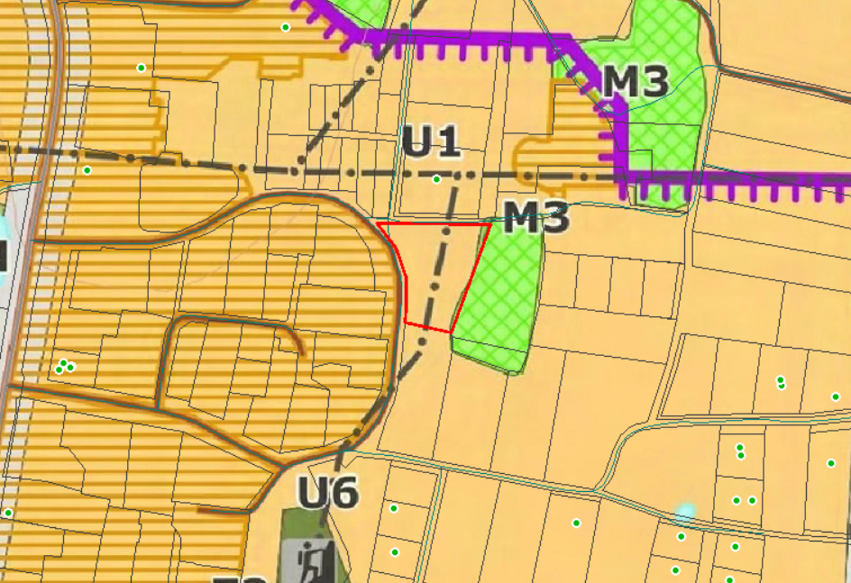
4120/0100:379